**Městys Jimramov**

**Zastupitelstvo městyse Jimramov**

**Obecně závazná vyhláška městyse Jimramov**

**kterou se vydává požární řád městyse**

Zastupitelstvo městyse Jimramov se na svém zasedání konaném dne 19.12.2024, usneslo vydat na základě § 29 odst. 1 písm. o) bod 1 zákona č. 133/1985 Sb., o požární ochraně, ve znění pozdějších předpisů (dále jen „zákon o požární ochraně“), a v souladu s § 10 písm. d) a § 84 odst. 2 písm. h) zákona č. 128/2000 Sb., o obcích (obecní zřízení), ve znění pozdějších předpisů, tuto obecně závaznou vyhlášku (dále jen „vyhláška“):

#### *Čl. 1 Úvodní ustanovení*

(1) Tato vyhláška upravuje organizaci a zásady zabezpečení požární ochrany v obci.

(2) Při zabezpečování požární ochrany spolupracuje obec zejména s hasičským záchranným sborem kraje, občanskými sdruženími a obecně prospěšnými společnostmi působícími na úseku požární ochrany.

#### *Čl. 2 Vymezení činnosti osob pověřených zabezpečováním požární ochrany v obci*

1. Ochrana životů, zdraví a majetku občanů před požáry, živelními pohromami a jinými mimořádnými událostmi na území obce Jimramov (dále jen „obec“) je zajištěna jednotkou sboru dobrovolných hasičů obce (dále jen „JSDH Jimramov“) podle čl. 5 této vyhlášky a dále jednotkami požární ochrany uvedenými v příloze č. 1 této vyhlášky.
2. K zabezpečení úkolů na úseku požární ochrany byly na základě usnesení zastupitelstva obce dále pověřeny tyto orgány obce:
3. zastupitelstvo obce - projednáním stavu požární ochrany v  obci minimálně 1 x za 12 měsíců nebo vždy po závažné mimořádné události mající vztah k zajištění požární ochrany v  obci,
4. starosta - zabezpečováním pravidelných kontrol dodržování předpisů a plnění povinností obce na úseku požární ochrany vyplývajících z její samostatné působnosti, a to minimálně 1 x za 12 měsíců.

#### *Čl. 3 Podmínky požární bezpečnosti při činnostech a v objektech se zvýšeným nebezpečím vzniku požáru se zřetelem na místní situaci*

Obec nestanoví se zřetelem na místní situaci žádné činnosti ani objekty se zvýšeným nebezpečím vzniku požáru ani podmínky požární bezpečnosti vztahující se k takovým činnostem či objektům.

#### *Čl. 4 Způsob nepřetržitého zabezpečení požární ochrany v obci*

1. Přijetí ohlášení požáru, živelní pohromy či jiné mimořádné události na území obce je zabezpečeno systémem ohlašoven požárů uvedených v čl. 7.
2. Ochrana životů, zdraví a majetku občanů před požáry, živelními pohromami a jinými mimořádnými událostmi na území obce je zabezpečena jednotkami požární ochrany uvedenými v čl. 5 a v příloze č. 1 vyhlášky.

#### *Čl. 5 Kategorie jednotky sboru dobrovolných hasičů obce, její početní stav a vybavení*

1. Obec zřídila JSDH Jimramov, JSDH Sedliště, JSDH Trhonice a JSDH Ubušín, jejichž kategorie, početní stavy a vybavení jsou uvedeny v příloze č. 2 vyhlášky.
2. Členové JSDH obce se při vyhlášení požárního poplachu dostaví ve stanoveném čase do příslušné hasičské stanice JSDH.

#### *Čl. 6 Přehled o zdrojích vody pro hašení požárů a podmínky jejich trvalé použitelnosti*

1. Vlastník nebo uživatel zdrojů vody pro hašení požárů je povinen tyto udržovat v takovém stavu, aby bylo umožněno použití požární techniky a čerpání vody pro hašení požárů[1].
2. Zdroje vody pro hašení požárů jsou stanoveny v nařízení kraje[2]. Zdroje vody pro hašení požárů na území obce jsou uvedeny v příloze č. 3 vyhlášky.
3. Obec nad rámec nařízení kraje nestanovila další zdroje vody pro hašení požárů.

#### *Čl. 7 Seznam ohlašoven požárů a dalších míst, odkud lze hlásit požár, a způsob jejich označení*

Obec zřídila následující ohlašovnu požárů, která je trvale označena tabulkou „Ohlašovna požárů”: Budova obecního úřadu na adrese náměstí Jana Karafiáta 39, Jimramov

#### *Čl. 8* Způsob vyhlášení požárního poplachu v obci

Vyhlášení požárního poplachu v obci se provádí:

1. signálem „POŽÁRNÍ POPLACH”, který je vyhlašován přerušovaným tónem sirény po dobu jedné minuty (25 sec. tón – 10 sec. pauza – 25 sec. tón) nebo
2. v případě poruchy technických zařízení pro vyhlášení požárního poplachu se požární poplach v obci vyhlašuje obecním rozhlasem.

#### *Čl. 9*

Seznam sil a prostředků jednotek požární ochrany

Seznam sil a prostředků jednotek požární ochrany podle výpisu z požárního poplachového plánu Kraje Vysočina je uveden v příloze č. 1 vyhlášky.

#### *Čl. 10*

**Zrušovací ustanovení**

Touto vyhláškou se ruší obecně závazná vyhláška č. 1/2016 Požární řád městyse Jimramov ze dne 25.2.2016.

#### *Čl. 11*

**Účinnost**

Tato vyhláška nabývá účinnosti patnáctým dnem po dni vyhlášení.

............................. ...................................

Dana Pachovská v. r. Ing. Josef Homolka v.r.

místostarostka starosta

**Příloha č. 1 k obecně závazné vyhlášce městyse Jimramov, kterou se vydává požární řád městyse**

Seznam sil a prostředků jednotek požární ochrany z požárního poplachového plánu Kraje Vysočina.

**Příloha č. 2 k obecně závazné vyhlášce městyse Jimramov, kterou se vydává požární řád městyse**

Požární technika a věcné prostředky požární ochrany JSDH obce.

**Příloha č. 3 k obecně závazné vyhlášce městyse Jimramov, kterou se vydává požární řád městyse**

1. Přehled zdrojů vody (výpis z nařízení kraje + stanovené zdroje vody nad rámec tohoto nařízení kraje).
2. Plánek obce s vyznačením zdrojů vody pro hašení požárů, čerpacích stanovišť a směru příjezdu k nim.

**Příloha č. 1 k obecně závazné vyhlášce městyse Jimramov, kterou se vydává požární řád městyse**

**Seznam sil a prostředků jednotek požární ochrany**

**z požárního poplachového plánu kraje Vysočina**

1. Seznam sil a prostředků jednotek požární ochrany pro první stupeň poplachu obdrží ohlašovny požárů obce a právnické osoby a podnikající fyzické osoby, které zřizují jednotku požární ochrany.
2. V případě vzniku požáru nebo jiné mimořádné události jsou pro poskytnutí pomoci na území obce určeny podle I. stupně požárního poplachu následující jednotky požární ochrany:

|  |  |  |
| --- | --- | --- |
|  | **První jednotka požární ochrany** | **Druhá jednotka požární ochrany** |
| **Název jednotek požární ochrany** | JSDH Jimramov | JPO HZS kraje Vysočina –  HS Bystřice nad Pernštejnem |
| **Kategorie jednotek požární ochrany nebo minimální počty a vybavení hasičské stanice HZS** | JPO III | JPO I |

Pozn.:

HZS – hasičský záchranný sbor,

JPO – jednotka požární ochrany (příloha k zákonu o požární ochraně),

JSDH – jednotka sboru dobrovolných hasičů,

HS – hasičská stanice,

stupně poplachu – viz § 20 a násl. vyhlášky č. 328/2001 Sb., o některých podrobnostech zabezpečení integrovaného záchranného systému, ve znění pozdějších předpisů.

**Příloha č. 2 k obecně závazné vyhlášce městyse Jimramov, kterou se vydává požární řád městyse**

**Požární technika a věcné prostředky požární ochrany:**

|  |  |  |  |
| --- | --- | --- | --- |
| **Název jednotek požární ochrany** | **Kategorie jednotek požární ochrany** | **Požární technika a věcné prostředky požární ochrany** | **Počet členů** |
| JSDH Jimramov | JPO III | CAS 16 MAN 4x4 2000/200  DA MB SPRINTER 4x4  Přívěs pro hašení AGADOS O2B2  Dýchací technika  PPS 12 | 12 |
| JSDH Sedliště | JPO V | DA FORD TRANSIT 4x2  PPS 12 | 9 |
| JSDH Trhonice | JPO V | DA FORD TRANSIT 4x2  PPS 12 | 9 |
| JSDH Ubušín | JPO V | DA FORD TRANSIT 4x2  PPS 12  Motorová pila | 9 |

Pozn.:

CAS – cisternová automobilová stříkačka,

DA – dopravní automobil.

**Příloha č. 3 k obecně závazné vyhlášce městyse Jimramov, kterou se vydává požární řád městyse**

1. **Přehled zdrojů vody určených pro hašení požárů z nařízení kraje**

|  |  |  |  |  |
| --- | --- | --- | --- | --- |
| **Typ zdroje vody** | **Název** | **Kapacita** | **Čerpací stanoviště** | **Využitelnost** |
| Hydrant podzemní | hydrantová síť Jimramov | 200 m3 | Jimramov | celoroční |
| Vodní tok | Řeka Svratka Jimramov |  | Jimramov u mlýna | celoroční |
| Vodní tok | Řeka Fryšávka Jimramov |  | Jimramov |  |
| Vodní tok | Řeka Svratka Jimramov |  | Jimramov u Krnáčových | celoroční |
| Požární nádrž | Požární nádrž Sedliště | 200 m3 | Sedliště požární nádrž | celoroční |
| Vodní tok | Náhon Sedliště |  | Sedliště náhon |  |
| Vodní tok | Řeka Svratka Sedliště |  | Sedliště řeka Svratka |  |
| Vodní tok | Trhonický potok Benátky |  | Trhonický potok Benátky |  |
| Vodní plocha rybník | Dolní rybník Trhonice | 150 m3 | Dolní rybník Trhonice | celoroční |
| Vodní plocha rybník | Horní rybník Trhonice | 80 m3 | Horní rybník Trhonice |  |
| Vodní plocha rybník | Horní rybník Ubušín | 2000 m3 | Horní rybník Ubušín | celoroční |
| Vodní plocha rybník | Dolní rybník Ubušín | 2300 m3 | Dolní rybník Ubušín | celoroční |

**B) Plánek obce s vyznačením zdrojů vody pro hašení požárů, čerpacích stanovišť a směru příjezdu k nim**

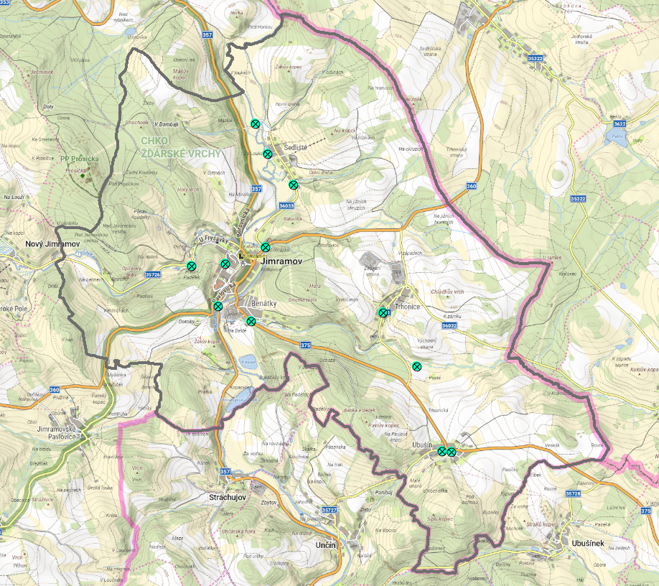

1. § 7 odst. 1 zákona o požární ochraně
2. Nařízení kraje Vysočina č.5/2019 ze dne 26.11.2019